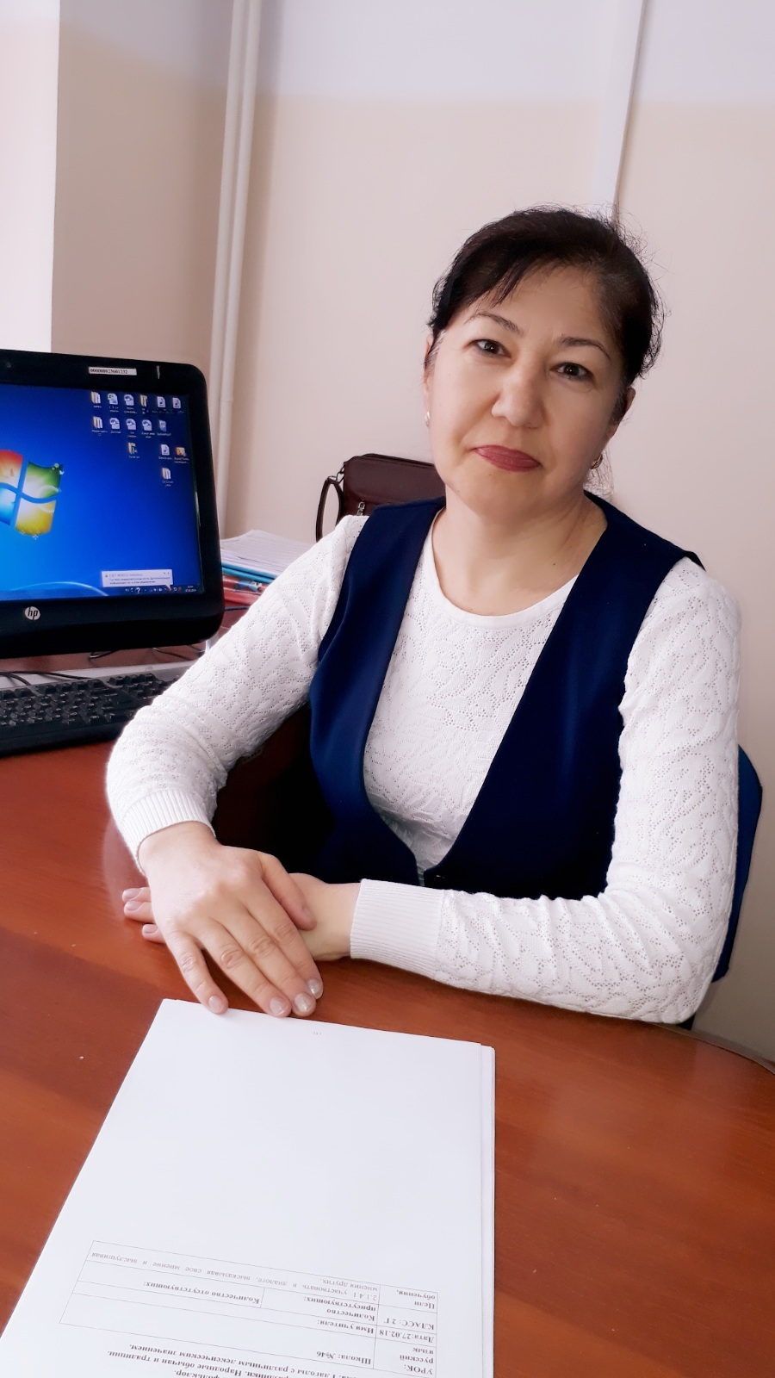
Махмудова Дилрабо Ахматжановна,
учитель начальных классов,
школа-лицей №46,
Южно-Казахстанская область,
г. Шымкент

Разбор слова по составу. (Повторение)

Урок 47
Раздел: Моя школа.
Лексическая тема: История школьных вещей

Дата:
КЛАСС: 2 Г | Количество присутствующих: | Количество отсутствующих:
Цели обуче- ния, кото- рым посвя- щен урок: | 2.1.1.1 определять с помощью учителя опорные слова, фиксировать их; отвечать на закрытые вопросы.  2.2.3.1 формулировать вопросы с опорой на ключевые слова, отвечать на вопросы по содержанию прочитанного  2.3.8.2 определять значимые части слова, выделять корень в слове и подбирать однокоренные слова.
Развитие навыков: | 1.1 Понимание содержания информации/ сообщения  2.3 Формулирование вопросов и ответов

 |  | 3.8 Соблюдение грамматических норм.
Предполага- емый ре- зультат: |  | Все учащиеся смогут: Повторить значимые части слова. Большинство учащихся смогут:  Определять опорные слова и отвечать на закрытые вопросы самостоятель- но.  Находить информацию по двум источникам. Выделять значимые части слова.  Подбирать однокоренные слова. Подбирать слова к схемам.  Некоторые учащиеся смогут:  Исследовать свой портфель.  Сделать вывод о правильном выбора портфеля. Записать рекомендации учащимся.
Языковая цель |  | Основные термины и словосочетания:  Состав слова, части слова, приставка, корень, суффикс, окончание, одноко- ренные слова, родственные слова, пословица, вопрос, текст, рассказ, стихо- творение, загадка, предложение, упражнение, ответ, пословица.  Используемый язык для диалога/письма на уроке:  Вопросы для обсуждения:  Что вы знаете о происхождении линейки? Каким должен быть правильный портфель? Что можно носить в школьном портфеле?
Материал прошедших уроков |  | Звуки и буквы, гласные и согласные звуки, печатные и рукописные буквы, алфавитные названия букв, слог, язык – средство человеческого общения, высказывание, текст, языковые и неязыковые средства общения, устная и письменная речь, предложение, прописная буква в начале предложения и в именах собственных, сила голоса и темп речи, алфавитный порядок слов, перенос слов, ударные и безударные гласные, мягкий знак на конце и в се- редине слов, твердые и мягкие согласные, правописание жи-ши, ча-ща, чу- щу, чк, чн, нщ, рщ, шн, звонкие и глухие согласные, звук [й], разделитель- ный Ь, состав слова, окончание, корень, приставка, суффикс, родственные и однокоренные слова.
План
Временное планиро- вание | Планируемые мероприятия  . |  | Ресурсы
1-2 мин | Создание положительного эмоционального настроя  Прозвенел уже звонок, Начинается урок.  Встаньте, дети, не ленитесь, Все мне дружно улыбнитесь. Здравствуйте, ребята, сели  И на парты посмотрели. Будут нужными опять: Книжка, ручка и тетрадь. Не забудет про дневник Ни один наш ученик.  Молодцы! Готов весь класс,

Тему назову сейчас.
И. Поспешная
3-5 мин | Актуализация жизненного опыта. Целеполагание. Цель: ввод ситуации для открытия и постановки целей урока.  (П, И) Работа со словарем.  Учитель просит учащихся найти в словаре и рассказать о многозначности слова «состав»  - Железнодорожный состав.  - Состав – структура, строение.  Учащиеся с помощью учителя формулируют тему урока.  Постановка задач:  - Что такое корень, приставка, суффикс и окончание?  - Какую роль в слове играют эти части слова?  - Какие правила правописания, связанные с составом слова, вы знаете? | Толковый словарь
6-12 мин | Работа по теме урока.  Цель: выполнение практических заданий.  (К, И) Минутка чистописания (проводится по усмотрению учителя).  Работа по учебнику.  (К, И) Ученики находят лишнее слово (линь) и объясняют свой выбор; выписывают однокоренные слова; выделяют ко- рень.  (П) Учитель предлагает учащимся прочитать текст «История линейки» и узнать о ее происхождении. Учащиеся выписы- вают выделенные слова, разбирают их по составу. | Учебник
13-14 мин | (Д, К) Пальчиковая физминутка.  Наши пальчики сплетем И соединим ладошки.  А потом как только можно Крепко-накрепко сожмем.  (Сплести пальцы рук, соединить ладони и стиснуть их как можно сильнее.  Потом опустить руки и слегка потрясти ими.)  О. Гуреева
15-25 мин | Работа по теме урока  Цель: выполнение практических заданий.  Работа по учебнику.  (Г) Организуется работа в группах, учащиеся подбирают сло- ва к схемам.  (И) Самостоятельная работа.  Учащиеся читают текст «Правильный портфель» и узнают из текста, каким должен быть правильный портфель. Выписы- вают выделенные слова и разбирают их по составу.  (К, И) Творческое задание.  Учащиеся составляют и записывают рекомендации ученикам о том, что можно носить в школьном портфеле; используются опорные слова. | Учебник

26-27мин | (Д, К) Динамическая пауза  Эй! Попрыгали на месте. (прыжки)  Эх! Руками машем вместе. (движение "ножницы" руками) Эхе-хе! Прогнули спинки, (наклон вперед, руки на поясе, спи- ну прогнуть)  Посмотрели на картинки. (нагнувшись, поднять голову как можно выше)  Эге-ге! Нагнулись ниже. (глубокий наклон вперед, руки на по- ясе)  Наклонились к полу ближе. (дотронуться руками до пола) Э-э-э! Какой же ты лентяй! (выпрямиться, погрозить друг другу пальцем)  Потянись, но не зевай! (руками тянуться вверх, поднявшись на носки)  Повертись на месте ловко. (покружиться)  В этом нам нужна сноровка.  Что, понравилось, дружок? (остановились, руки в стороны, приподняли плечи)  Завтра будет вновь урок!  (руки на пояс, повернули туловище вправо, правую руку в сторону, затем влево и левую руку в сторону)  Е. Богданова
28-35 мин | Работа по теме урока  Цель: выполнение практических заданий.  Проверка усвоения материала.  (К, И) Учащиеся читают текст «История тетради» и узнают о её происхождении. Выписывают выделенные слова и разби- рают их по составу.  (П) Учащиеся выбирают правильный порядок разбора слов по составу. Объясняют, почему нужно выполнять раз- бор слова по порядку.  (Г) Игра «Узнай, какие слова задуманы».  Учащиеся составляют новые слова из частей данных слов; записывают их и разбирают по составу (повозка, оценка). (К, И) Учащиеся рассказывают по схеме о частях слова. | Учебник
36-37 мин | (Д, К) Физминутка для глаз.  Проведем, друзья, сейчас упражнение для глаз. Вправо, влево посмотрели, глазки все повеселели. Снизу вверх и сверху вниз. Ты, хрусталик, не сердись, Посмотри на потолок, отыщи там уголок.  Чтобы мышцы крепче стали, смотрим по диагоналям. Мы не будем циркуль брать, будем взглядом круг писать. А теперь слова напишем. Чьи же буквы будут выше?  «Папа», «мама», «дом», «трава» – за окном у нас видна. За окно ты посмотри. Что ты видишь там вдали?  А теперь на кончик носа. Повтори разочков восемь. Лучше будет видеть глаз. И сегодня, и сейчас.  Глазки нас благодарят, поморгать нам всем велят. Плавно глазками моргаем, потом глазки закрываем. Чтобы больше было силы, к ним ладошки приложили.  (Дети закрывают глаза ладонями, держат их так до тех

пор, пока не почувствуют глазами тепло от рук.)
Раз, два, три, четыре, пять – можно глазки открывать!
Е. Богданова
38-43 мин | Работа в тетради «Что я знаю и умею»  Цель: оценка уровня усвоения навыка по теме. |  |  |  | Тетрадь  «Что я знаю и умею»
44-45 мин | Итог урока. Рефлексия.  Чтобы разобрать слово по составу, нужно выделить …, …, …,  … .  Рекомендованное домашнее задание: используя текст упражнения 7, с. 32 подготовиться к диктанту.
Дополнительная информация
Дифференциация |  |  | Оценивание | Межпредметные связи
Мотивированные де- ти делают вывод о правильном выбора портфеля, записыва- ют рекомендации о необходимых вещах в портфелях. |  |  | Формативное оценивание.  - Самооценивание в тетради «Что я знаю и умею».  - Взаимооценивание при работе в паре, группе, классом.  - Результаты наблюдения учителем ка- чества ответов учащихся на уроке.  - Определение уровня усвоения навыка по теме (тетрадь «Что я знаю и умею»). | - литература  - самопознание  - трудовое обучение
Рефлексия для учителя:
Важные вопросы по уроку: |  | Комментарии по проведенному уроку:
Итоговая оценка (с точки зрения преподавания и обучения)
Какие два момента были наиболее успешны?
Какие два момента улучшили урок?
Что я узнал из урока о классе и отдель- ных людях, что я расскажу на следу- ющем уроке?

